Казанцева В. Г.

*Мастер – класс «Пасхальная открытка»*

*с детьми 3-4 лет*

В силу своего возраста у детей пока недостаточно сформированы навыки творческой деятельности, но из готовых форм у них получаются интересные работы. Детям очень нравится радовать близких в праздники.

 Сегодня я представляю Вашему вниманию небольшой мастер-класс по изготовлению пасхальной открытки.

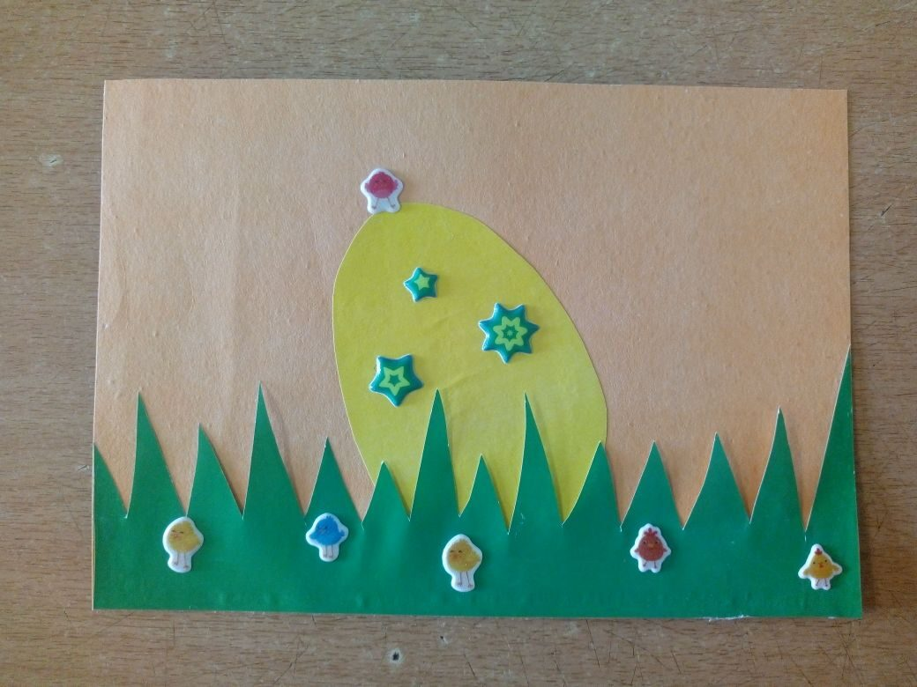

|  |  |
| --- | --- |
| **Для работы вам понадобится:**   * ½ листа цветного картона для фона; * Цветная бумага для травки и яйца; * Наклейки с изображениями цыплят и звёздочек для декорирования открытки; * Ножницы; * Клей-карандаш; * Простой карандаш. | C:\Users\Vera\Desktop\Пасхальная открытка\1.jpg |

Перед работой с детьми рисуем и вырезаем травку и яйцо.

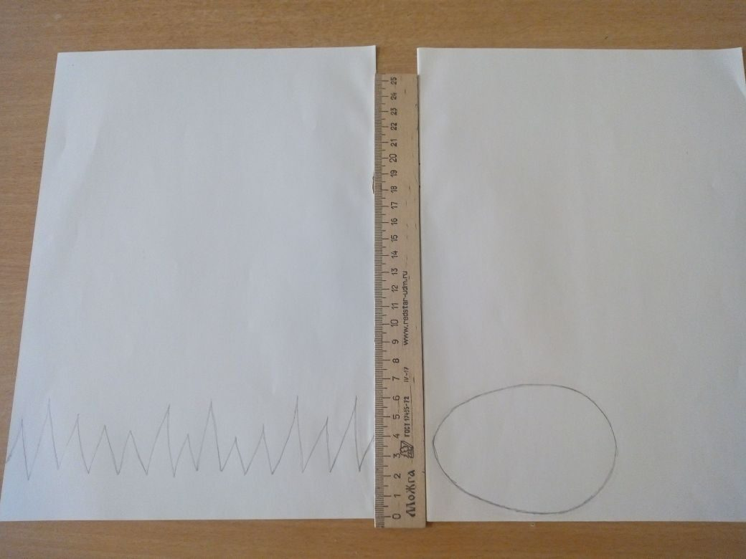

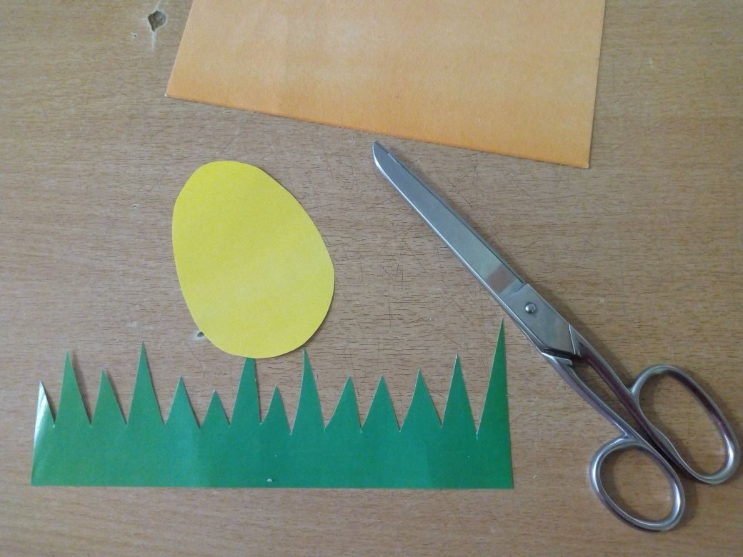

Дальнейшую работу малыши с успехом могут выполнить самостоятельно:

* Приклеить яйцо;

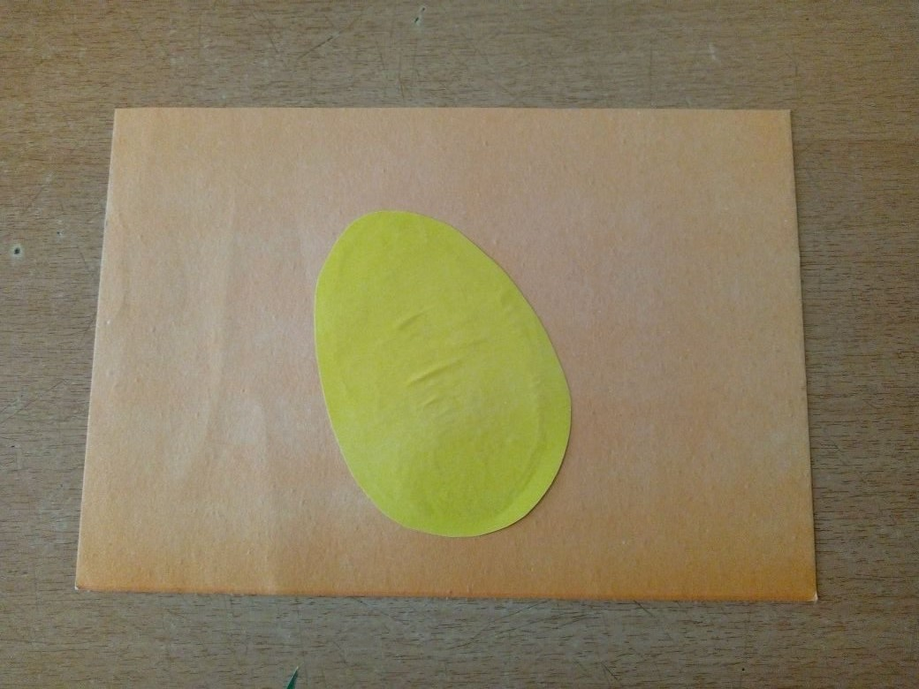

* Промазать клеем низ и края слева и справа травки и приклеить её на нижний край открытки;

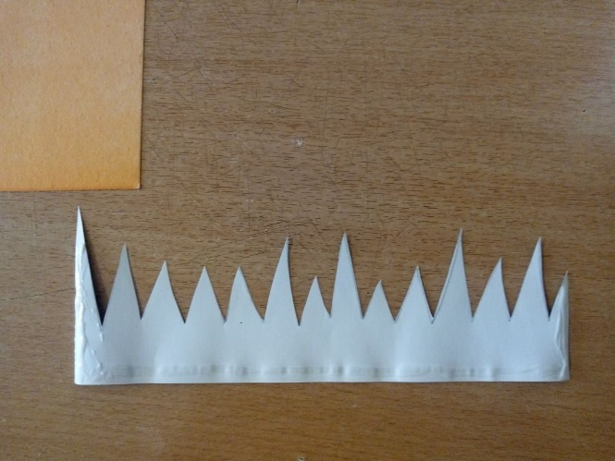 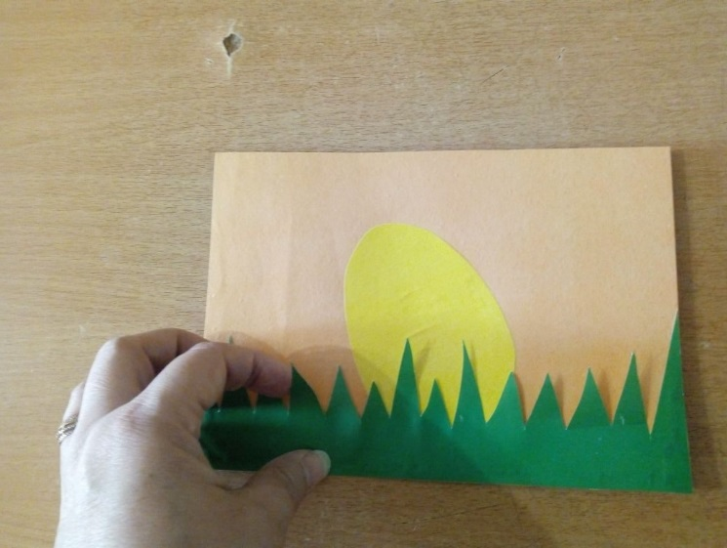

* Декорировать звёздочками пасхальное яйцо;

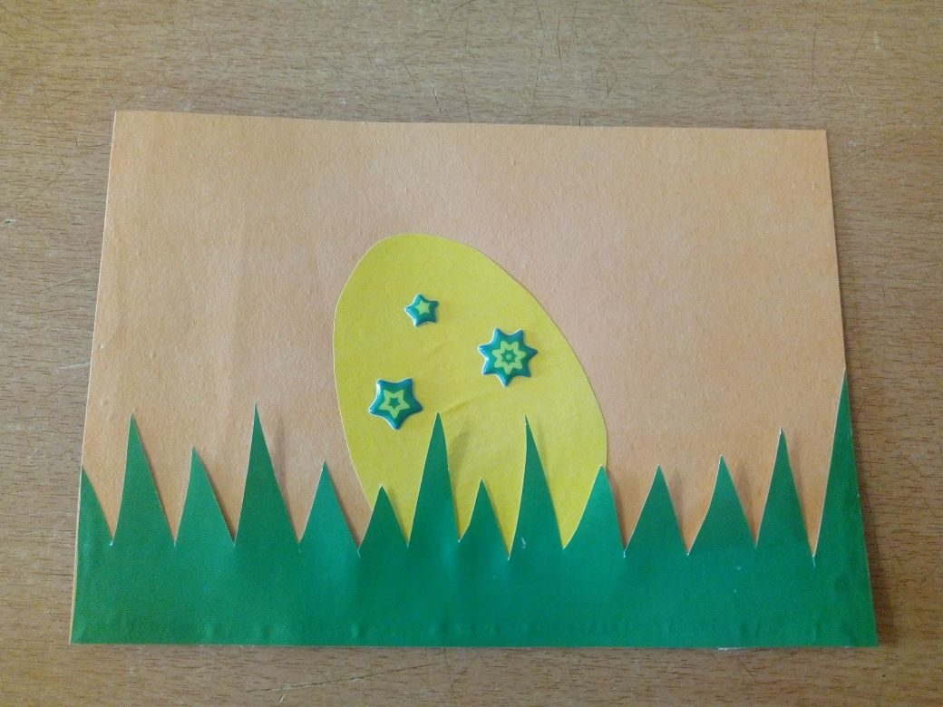

* Приклеить цыплят на травку и яйцо.



* Ещё фон можно разнообразить, дорисовав красками солнышко в одном из углов открытки, и, приклеив вразброс разноцветные мелкие кружочки. Всё в Ваших руках!

Вот открытка и готова!

Желаю вам творческих успехов!!!